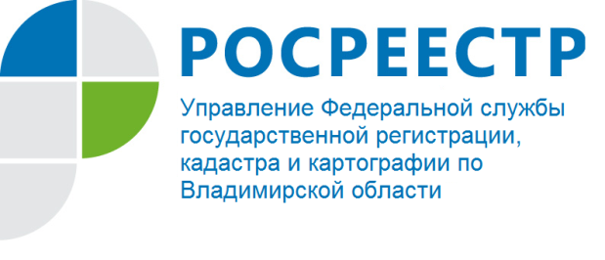
ПРЕСС-РЕЛИЗ

Управление Росреестра по Владимирской области информирует

4 мая 2022 года в Юрьев-Польском отделе Управления Росреестра по Владимирской области состоится личный прием граждан руководителем Управления Росреестра по Владимирской области Алексеем Александровичем Сарыгиным, в ходе которого граждане смогут задать интересующие их вопросы, касающиеся деятельности Управления в сфере земли и недвижимости.
Предварительная запись на прием осуществляется по телефону: 8(49246) 2-26-71.

Материал подготовлен Управлением Росреестра
по Владимирской области

Контакты для СМИ
Управление Росреестра по Владимирской области
г. Владимир, ул. Офицерская, д. 33-а
Отдел организации, мониторинга и контроля
(4922) 45-08-29
(4922) 45-08-26

